 |  | Городской чемпионат JuniorSkills – Yakutsk 2017
 |  | Инфраструктурный лист
 | Компетенция | Столярное дело (выпиливание лобзиком)

На 1 участника
Для проведения соревнований по направлению «Столярное дело (выпиливание лобзиком)» в рамках подготовки национального чемпионата рабочих профессий WorldSkills в РС(Я) для юниоров (JuniorSkills) Для Для проведения соревнований по компетенции «Столярное дело (выпиливание лобзиком)» в отборочном туре национального чемпионата рабочих профессий WorldSkills в РС(Я) для юниоров (JuniorSkills) необходимы следующие материалы и оборудование, которые будут использованы в ходе соревнований:

п/п | Наименование | Прим. | Ответственный | кол-во
Оснащение рабочего места участника (Возраст 14+):
1 | Шаблон |  | организатор
2 | Сверло 2мм, 3мм |  | участник | 2
3 | Лобзик с металлической рамкой |  | участник | 1
4 | Пилки 2мм не ниже 3 |  | участник | На усмотрение участника
5 | Карандаш простой |  | участник | 1
6 | Кнопки |  | участник | 4
7 | Копировальная бумага |  | участник | 1
8 | Плоскогубцы |  | участник | 1
9 | Шуруповерт |  | участник | 1
10 | Наждачная бумага |  | участник | 1
11 | Заготовки деталей (фанера 210х297мм) |  | участник | (10+) 2  (14+) 6
12 | Аптечка |  | организатор | 1
13 | Верстак столярный с зажимом |  | организатор | 1
14 | Столик для выпиливания лобзиком |  | организатор | 1
15 | Табурет |  | организатор | 1

Для экспертов
п/п | Наименование | Прим. | Ответственный | кол-во
1 | Стол 120х60 |  | организатор | 2
2 | Стул |  | организатор | 3
3 | Кулер с водой или вода в бутылке |  | организатор

Городской чемпионат JuniorSkills – Yakutsk 2017
Техническое описание
Столярные работы (выпиливание лобзиком)

Конкурсное задание

Технические условия:
- Изделие для возрастной категории:
- 10+ из 12-ти деталей.
- 14+ из 25-ти деталей
- Материал изготовления фанера толщиной 4 мм. Габаритные размеры 210 х 297 мм.
- Перевести заданный рисунок на заготовку с помощью копировальной бумаги.
- Выпилить ручным лобзиком.
- Провести сборку и конечную обработку.

Время, которое дается на выполнение задания 4 часа 00 минут. По истечении 4 часов выполнение конкурсного задания будет прервано Техническим экспертом.
Все средства предоставляются организаторами.
Вспомогательные средства которые должен иметь конкурсант:
- кнопки
- копирка
-карандаш
- лобзик
- пилки
-наждачная бумага
- плоскогубцы
- сверла 2мм, 3мм
- фанера 4 мм 210 х 297 мм. 4 шт.

После окончания работы убрать рабочее место.

Городской чемпионат JuniorSkills – Yakutsk 2017
Техническое описание
Столярные работы ( выпиливание лобзиком)

Критерии оценки

Пункт | Название раздела критериев | Максимальное количество баллов
А | Чертеж | 5
Б | Точность нанесения рисунка | 15
В | Актуальность выпиливания | 20
Г | Соединение | 20
Д | Сборка | 10
Е | Внешний вид изделия (законченное изделие) | 20
Ж | Соответствие условиям задания | 10
И | Наличие спецодежды | 5
 | Итого: | 100

Городской чемпионат JuniorSkills – Yakutsk 2017
Техническое описание
Столярные работы (выпиливание лобзиком)

Отраслевые требования техники безопасности

Работая лобзиком, необходимо соблюдать следующие правила безопасного труда и санитарно-гигиенические требования.
1. Каждый участник конкурса должен быть одет в специальную одежду.
2. На рабочем месте должны находиться только те инструменты и предметы, которые непосредственно необходимы для выполнения практического задания.
3. Пользоваться следует лишь исправным, хорошо настроенным инструментом.
4. Инструменты и приспособления следует располагать на верстаке таким образом, чтобы они не выступали за пределы верстака и не падали наземь.
5. Столик для выпиливания должен быть надежно закреплен.
6. В процессе работы следует сидеть прямо.
7. Пилочку лобзика следует держать перпендикулярно к заготовке.
8. Пилить нужно равномерно, выполняя движения вверх-вниз, не нажимая сильно на пилочку, чтобы она не сломалась.
9. Пальцы рук нельзя размещать близко и напротив движения пилочки.
10. Работая инструментом, нельзя отвлекаться и мешать работать другим.
11. Запрещается сдувать опилки, образовавшиеся в результате пиления. Убирать их необходимо щеткой-сметкой.
12. Колющие и режущие инструменты передают острыми частями «к себе», а принимают – «от себя».
13. По завершении работы инструменты нужно разместить в отведенном месте, а рабочее место убрать.

Городской чемпионат JuniorSkills – Yakutsk 2017

Техническое описание

Столярные работы ( выпиливание лобзиком)

ПРОТОКОЛ ОЦЕНКИ УЧАСТНИКОВ
ЭКСПЕРТНОЙ КОМИССИЕЙ

№ | Школа | Фамилия и имя | Баллы | Место | Примечания

Подписи:

Оценочный лист конкурсанта
Ф.И .О конкурсанта __________________________________
Школа ______________________________________________

Пункт | Название раздела критериев | Баллы
А | Чертеж
Б | Точность нанесения рисунка
В | Актуальность выпиливания
Г | Соединение
Д | Сборка
Е | Внешний вид изделия (законченное изделие)
Ж | Соответствие условиям задания
И | Наличие спецодежды
 | Итого:

Подписи:

Конкурсное задание 10+

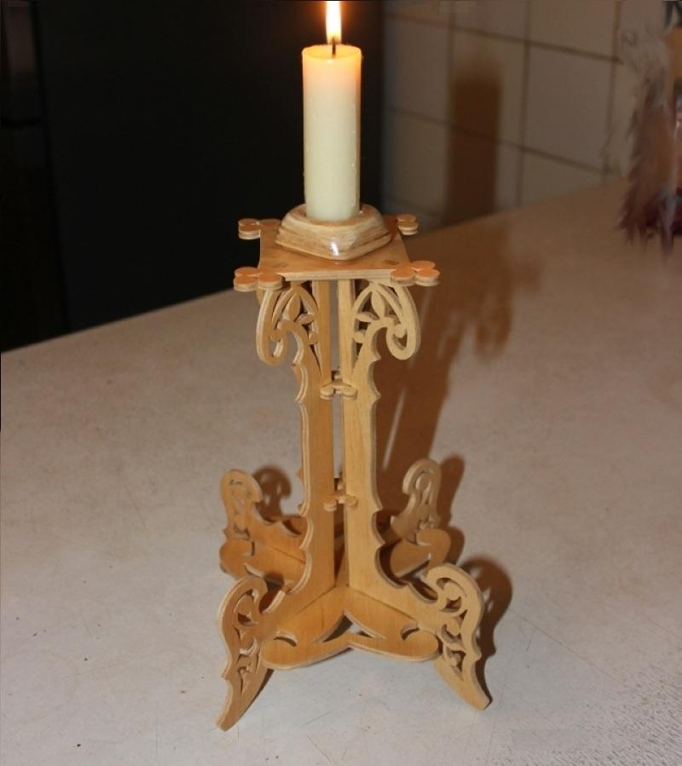

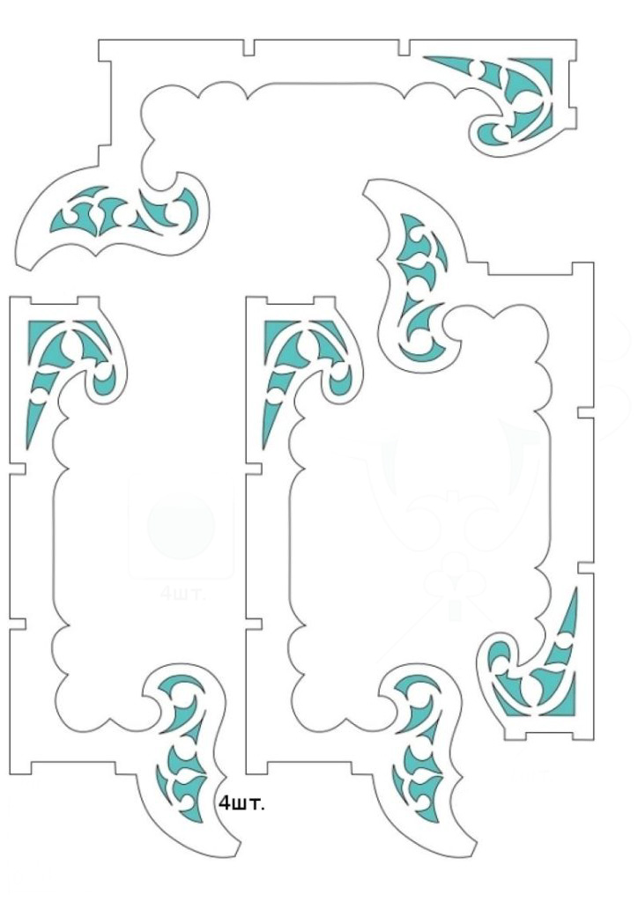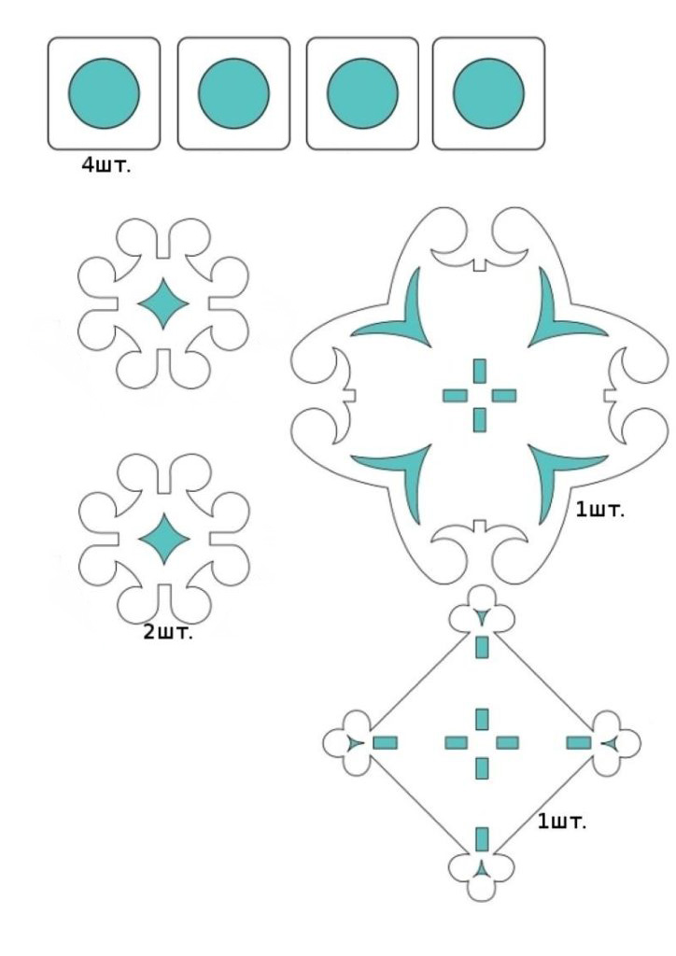
Конкурсное задание 14+
